Конкурс профессионального мастерства работников сферы воспитания и дополнительного образования «Воспитать человека»
«Средняя общеобразовательная школа №8г. Лениногорска»
муниципального образования "Лениногорский муниципальный район" РТ

Описание формы социальной деятельности
Социальный проект для детей
с ограниченными возможностями здоровья
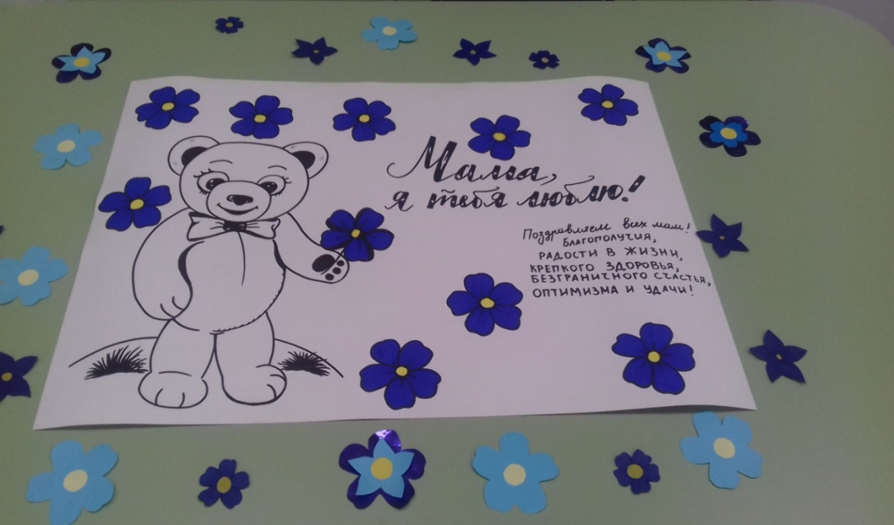
«Подарок для мамы»

Руководитель проекта: педагог-организатор Вотина М.В.
Участники проекта: ДО «Содружество»
Рахматуллина Камила, Павлова Мария , Кузьмина Дарья

Содержание

Введение ………………………………………………………………………... 3
1.Основная часть ……………………………………………………………..3-6
1.1.Актуальность проблемы (социальная значимость)………………….…….4
1.2.Цели и задачи …………………………………………………………………5
1.3.Сроки реализации……………………………………………………………..6
1.4. Первичная диагностика………………………………………………………6
2.Содержание проекта………………………………………………………..8-12
2.1.План реализации …………………………………………………………….8
2.2.Механизм реализации ………………………………………………………..8
2.3.Кадровое обеспечение ………………………………………………………..11
2.4.Ресурсное обеспечение……………………………………………………….11
2.5.Материально-техническая база………………………………………………12
3.Выводы……………………………………………………………………..13-14
3.1.Конечные результаты, перспективы развития ……………………………13
3.2.Критерии оценки эффективности ………………………………………….14
4. Приложение…………………………………………………………………16-21

Название проекта: «Подарок для мамы»
Размещение в сети Интернет :https://edu.tatar.ru/l-gorsk/sch8
Обоснование актуальности проекта
«Добрые щедро всем помогают,
Добрые дарят тепло и уют,
Добрые в ногу со слабым шагают,
И никакого спасибо не ждут»
Генрих Акулов
Одна из форм организации воспитательной деятельности это «Защита проекта». «Защита проекта» – это форма групповой деятельности детей. В ней дети проявляют себя как индивидуальность, способная не только оценивать действительность, но и проецировать в ней какие – то необходимые изменения во имя улучшения жизни, реальное осознание хода сегодняшней повседневности.
Эта форма деятельности помогает решить воспитательные задачи:
формирование культуры личности и духовных ценностей
формирование отношений и человеческого общения,
развитие качеств личности
нравственное здоровье детей
В данном проекте основными являются общественная и ценностно – ориентированная виды деятельности.
3

Ценностно-ориентационная деятельность представляет собой процесс формирования отношений к миру, формирования убеждений , взглядов, усвоения нравственных и других норм жизни людей – всего того, что называют ценностями.
В основе нашего социального проекта лежит старый как мир принцип: хочешь почувствовать себя человеком – помоги другому. Этот принцип понятен и близок всем тем, кому знакомо чувство справедливости, кто понимает, что сделать жизнь общества лучше можно только совместными усилиями каждого из его членов.

1.1 Актуальность проблемы
Мама - это начало нашей жизни, самый теплый взгляд, самое любящее сердце, самые добрые руки. Поздравить маму- это подарить не просто подарок, а подарок сделанный своими руками, который она, несомненно, будет хранить долго, и вспомнить своего малыша с радостью и любовью.
Но не всегда наши желания совпадают с возможностями. И для детей с ограниченными возможностями здоровья сделать подарок своими руками для мамы это непростое дело и помочь им в этом порой необходимо.
Проект «Подарок для мамы» разработан по направлению «Социальные проблемы» предназначен и является социально-значимым для школ, для детей с ограниченными и неограниченными возможностями здоровья, а значит и для всего города Лениногорска.
4

Условия для реализации потенциала детей с ограниченными возможностями здоровья, даст им возможность эффективной социальной адаптации.

Проект предоставляет возможность исполнителям проекта проявить себя, обозначить свою гражданскую позицию.

1.2.Цели и задачи проекта:
Цели: 1. Развитие навыков социального взаимодействия, организованности, открытости;
2 .Развитие способности детей ДО «Содружество» к взаимопониманию, взаимопомощи и сотрудничеству с различными социальными группами.;
3. Решение проблемы нейтрализации детей с ограниченными возможностями здоровья с помощью совместной деятельности с членами детских общественных организации.

5

Задачи:
1.Сделать совместно подарки своими руками : мастер класс «Незабудка для мамы»;
2.Провести мероприятие посвященное Дню матери.
3.Видеть и решать социальные проблемы своего города

1.3.Сроки реализации проекта
Проект рассчитан на период с октября по ноябрь
Этапы :
- Подготовительный этап - октябрь
- Основной этап - ноябрь
- Заключительный этап - вторая половина ноября

1.4 Первичная диагностика
Цель:
- Выяснить отношение к проведению проекта,
выявить единомышленников проекта,
- определить состояние вопроса организации интеллектуального досуга детей с участием молодежи.

6

Анкета для детей
1. Как вам нравится проводить свой досуг?
2. Стали бы вы участником проекта?
3. Как вы считаете, могут ли дети самостоятельно организовать данный проект?
4. Какую помощь лично вы можете предложить в осуществлении этой идеи? 5.Есть ли у проекта будущее?

7

2.Содержание проекта
Данный проект позволит решить проблему общения и взаимодействия детей с ОВЗ с другими детьми. Эта проблема будет решена путём совместной деятельности, результатом которой будет подарок маме. В этом и заключена
Целесообразность и решение проблемы.

2.1.План реализации проекта:
- Определение перспектив работы.
2.Создание состава инициативной и творческой группы участников
3.Разработка варианта подарков, сделанных своими руками
(Приложение №1)
4.Подбор музыкальных номеров.
5.Апробация проекта.
(Приложение №2)
6. Проведение мероприятий .
(Приложение №3) (Приложение №4)

2.2.Механизм реализации проекта
Разработать содержание и программу мероприятий для посещения
школы №14, центра «Дари добро».
Очертить круг конкретных дел необходимых для проведения проекта.
Распределить обязанности.
Сделать подарки.
Провести мероприятия.
8

Содержание деятельности | Сроки | Ответственные
1. Проектировочный этап
1.1. Определение темы и актуальности проекта. | октябрь | Школьный актив ДО «Содружество»,  педагог-организатор М.В. Вотина
1.2. Определение состава участников проекта:  Ведущие  Ассистенты ведущих  Артисты  Звукорежиссёр  Изготовители подарков | 2  3  4  1  14
2. Этап социальной пробы
2.1. Деятельность инициативной группы по составлению плана работы по проекту. | октябрь | Инициативная группа учащихся,  Педагог-организатор  М.В .Вотина
2.2 Назначение ответственных и распределение обязанностей | октябрь
2.3. Разработка сценарного плана, подготовка музыкального оформления | октябрь | Инициативная группа учащихся,  Педагог-организатор  М.В. Вотина
2.4. Изготовление подарков | ноябрь | Инициативная группа учащихся,  Педагог-организатор  М.В. Вотина
3. Социальная проба
3.1. Проведение мастер-класса МБОУ «СОШ №8» | 20 ноября | Инициативная группа ДО «Содружество»,  Педагог-организатор  М.В. Вотина
3.2. Проведение мастер-класса в школе №14для детей с ограниченными возможностями здоровья» | 21 ноября  27 ноября | Инициативная группа ДО «Содружество»,  Педагог-организатор  М.В. Вотина
3.2. Проведение мастер-класса в центре «Дари добро» для мам и детей с ограниченными возможностями здоровья» | 21 ноября  27 ноября | Инициативная группа ДО «Содружество»,  Педагог-организатор  М.В. Вотина

10

2.3. Кадровое обеспечение проекта
В работе над проектом участвуют 16 человек.
Каждому участнику проекта отведена своя роль в реализации проекта.
Инициативная группа учащихся:
Члены Школьного актива Детской организации «Содружество»:
Рахматуллина Камила – ведущая
Таушунаева Олеся, Петрова Ксения ,
Степанова Алина – помощники ведущего
Антипова Василина, Павлова Мария,
Долгова Арина – артисты
Изготовители подарков: девочки 5Б класса Ахметшина Ильвина, Заркаева Азалия, Тимофеева Екатерина , Шуваева Маргарита , Демидова Аделина, Гарифуллина Аделина,
Координатор проекта : педагог-организатор М. В .Вотина, человек , который не раз участвовал в благотворительных акциях и имеет опыт волонтерской деятельности.
2.4.Ресурсное обеспечение
Финансирование проекта полностью обеспечили члены ДО «Содружество» МБОУ «СОШ №8»
Были использованы средства, вырученные за сбор макулатуры. В начале сентября прошла акция «Спаси ежика»

11

2.5.Материально-техническая база:
Имеющиеся и необходимые ресурсы | Наличие / отсутствие | Приблизительная стоимость при отсутствии | Возможность самостоятельного создания
Классная комната | +
Персональный компьютер для обработки сценарного материала | +
Проектор | +
Материал для изготовление подарков для мам : (цветная бумага , цветной картон, клей,  клеивые стразы) | 10 листов цветной бумаги и цветного картона,  3 блока клеевых страз,2 клея | 200 рублей | самостоятельное производство
Воздушные шарики | 10 штук | 100рублей
Сладости |  | 100рублей
ИТОГО: |  | 400 рублей

12

3.Конечные результаты, перспективы развития проекта
Чтобы все получилось, мы решили в начале проекта сделать участникам такую установку:
Верить в предлагаемые обстоятельства
Быть серьезным при исполнении заданий
Внимательно и благожелательно относиться к тому,
что делают другие.
Это помогло нам достичь положительных результатов. Анализируя нашу работу, мы пришли к выводам, что каждый участник этого проекта приобрел определённый социальный опыт. Волонтёры прониклись пониманием того, что простые (элементарные на их взгляд вещи) с трудом даются особенным детям. Почувствовали, что трудно порой объяснить так, чтобы тебя поняли, для этого приходится использовать различные приёмы и способы, подбирать нужные слова. Во время подготовки к проекту возникала необходимость прочитать специальную литературу, познакомиться с особенностями поведения детей с интеллектуальными нарушениями. Говорили о том, что испытывают благодарность за то, что они живут и имеют неограниченные возможности.

13

3.1.Критерии оценки эффективности
Критерии оценки проекта | Место проведения  Оценка
Критерии оценки проекта | 2Б класс в МБОУ « СОШ №8» | Школа №14 | Центр Дари Добро
Контакт с получателями | 5 | 5 | 4
Сценарии мастер-класс | 5 | 5 | 4
Сплоченность участников проекта | 5 | 5 | 5

По окончании реализации проекта волонтеры чувствовали себя уверенно. Между участниками проекта установился контакт, они ощущали себя одной командой.
Данный проект очень помог развитию и становлению участников следующих качеств:
- совершенствование навыков коллективной работы по подготовке и реализации реального социального проекта;
- воспитание толерантного отношение к детям с ОВЗ

14

- повышение творческого потенциала личности;
- повышение уровня общей культуры, расширение кругозора ;
- развитие сотрудничества с школой №14, центром «Дари добро»
Проект мобилен, он легко поддается изменениям, исходя из запросов детей, их подготовленности по определенному вопросу и имеющегося в наличии времени
Возможно, идея проекта не отличается новизной, но, начиная с традиционных форм, мы надеемся прийти к новому, а самое главное решить проблему социализации и толерантного отношения ко всем детям
У проекта есть будущее. В наших планах есть продолжение идей проекта. Мы надеемся воплотить их в жизнь.
Оценить проект можно по отзывам на сайтах учреждений, где проходили мероприятия https://edu.tatar.ru/l-gorsk/korr/read-news/1939202, https://edu.tatar.ru/l-gorsk/korr/main-news?page=3

15

4. Приложение

Приложение №1.
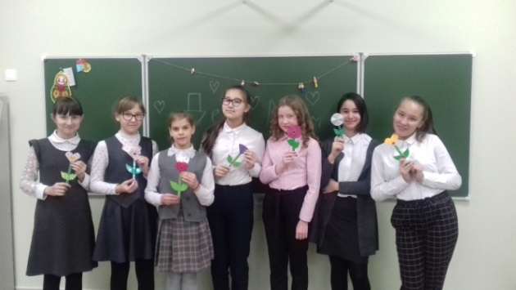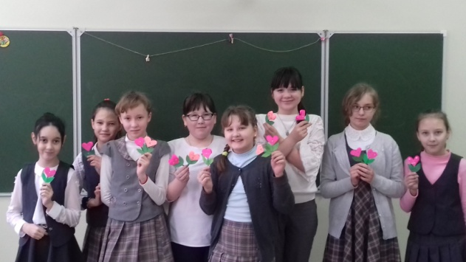
(Рисунок 2) (Рисунок 3)
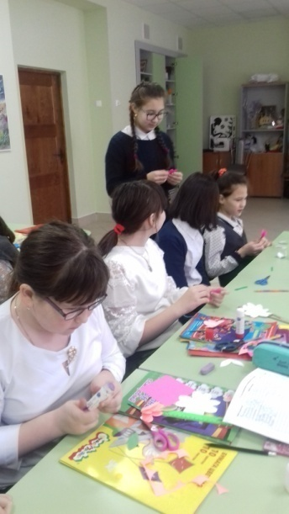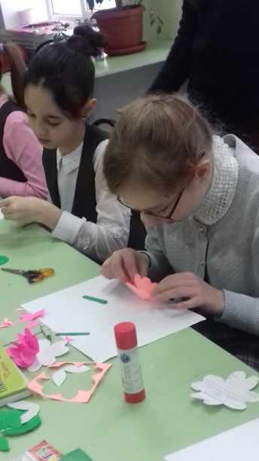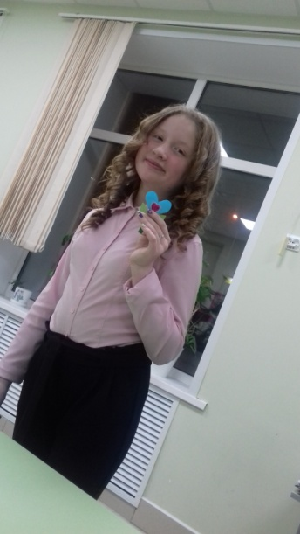
(Рисунок 4) (Рисунок 5) (Рисунок 6)
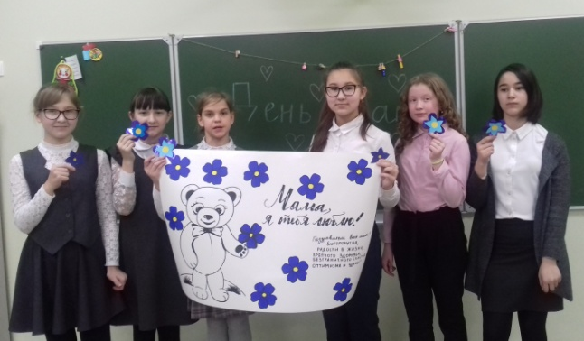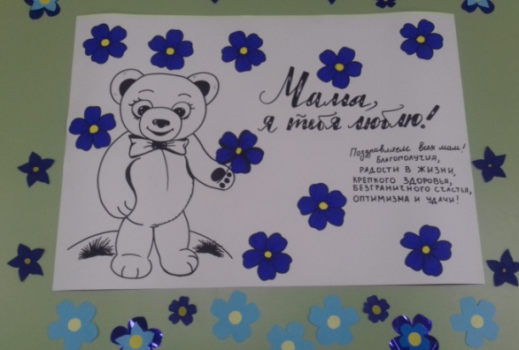
(Рисунок 7) (Рисунок 8)
16

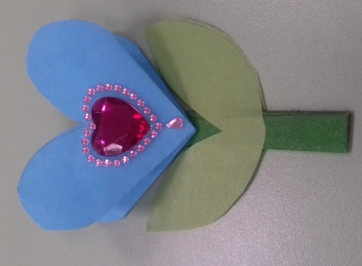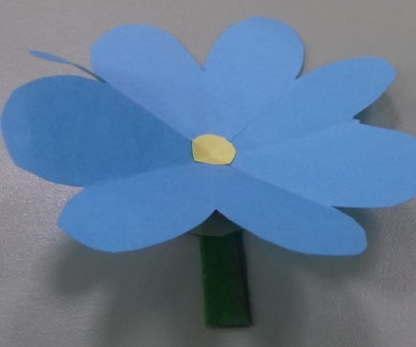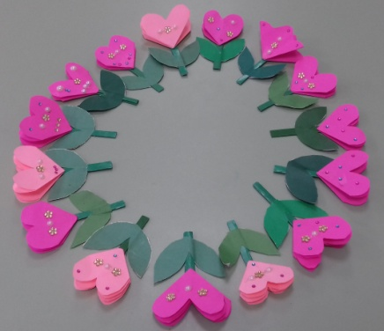
(Рисунок 9) (Рисунок 10) (Рисунок 11)
Приложение №2.
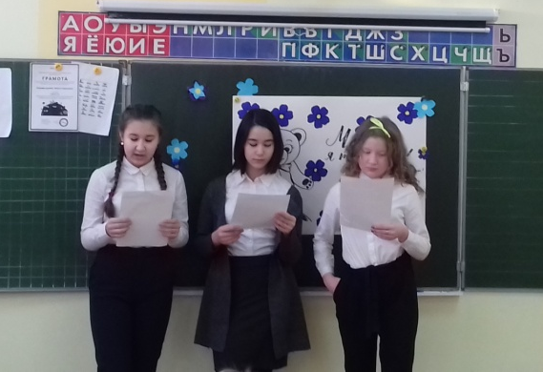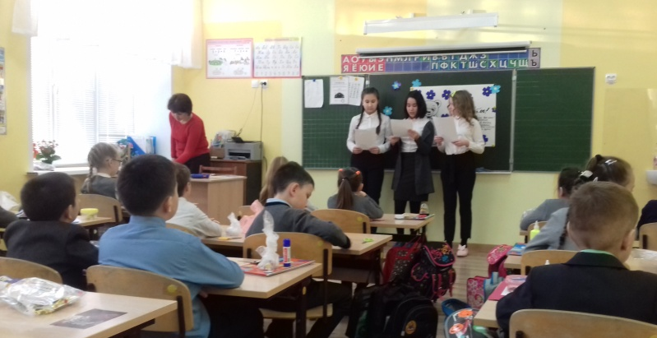
(Рисунок 12) (Рисунок 13)

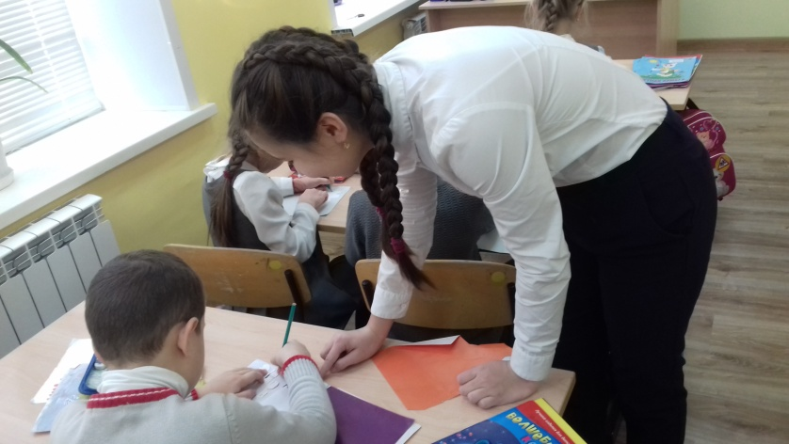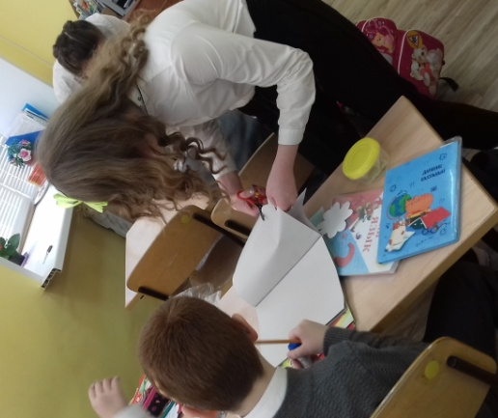
(Рисунок 14) (Рисунок 15)

17

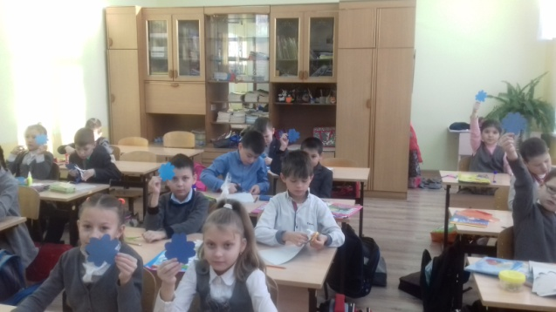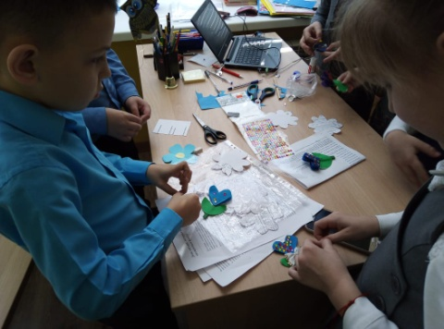
(Рисунок 16) (Рисунок 17)
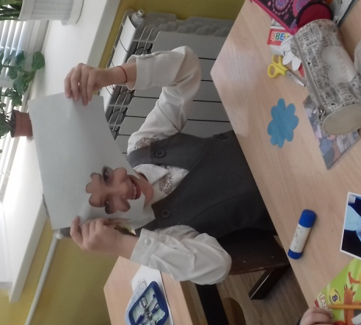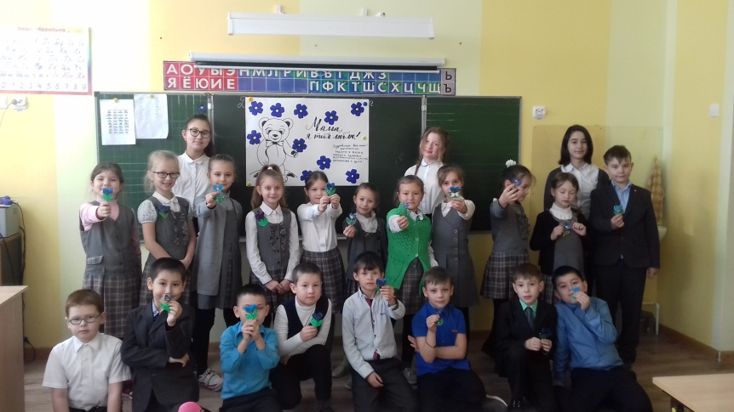
(Рисунок 18) (Рисунок 19)
Приложение №3.
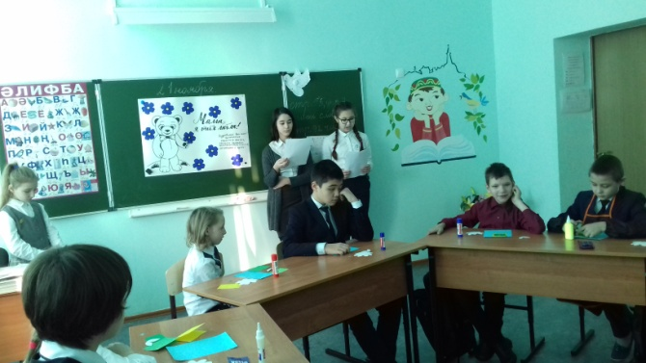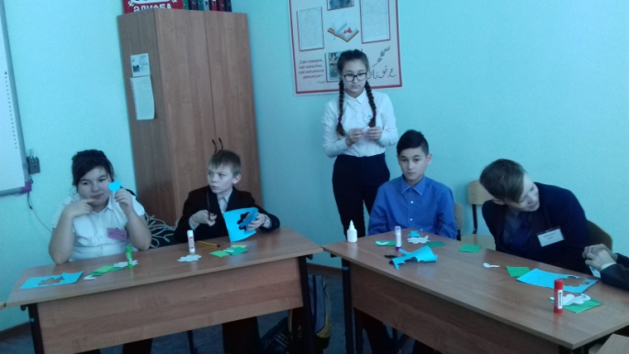
(Рисунок 20) (Рисунок 21)

18

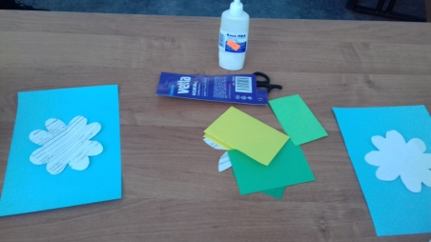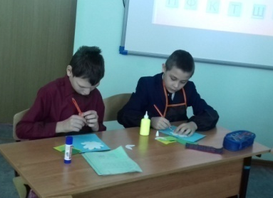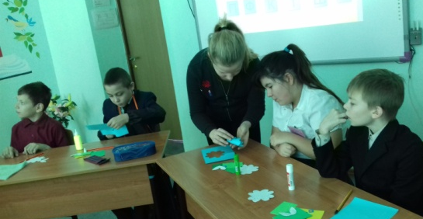
(Рисунок 22) (Рисунок 23) (Рисунок 24)

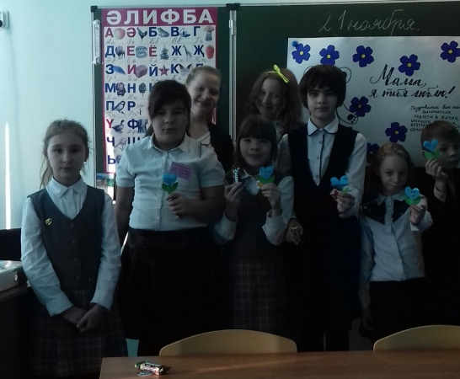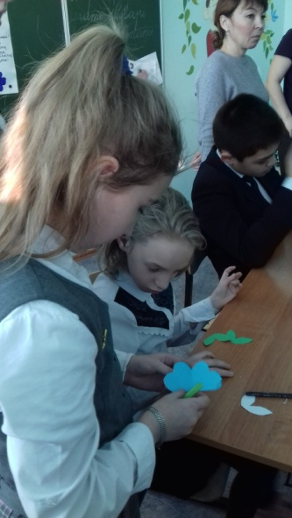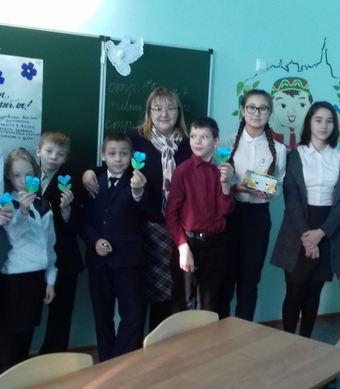
(Рисунок 25) (Рисунок 26) (Рисунок 27)

19

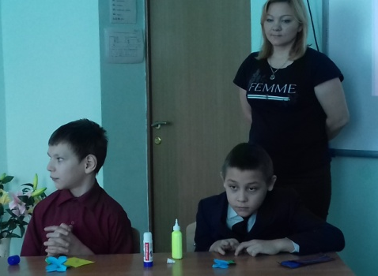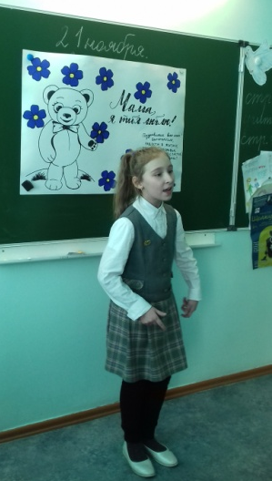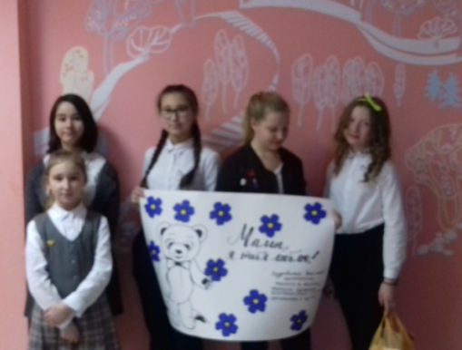
(Рисунок 28) (Рисунок 29) (Рисунок 30)

Приложение №4.
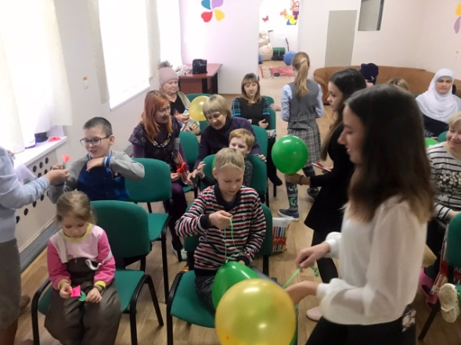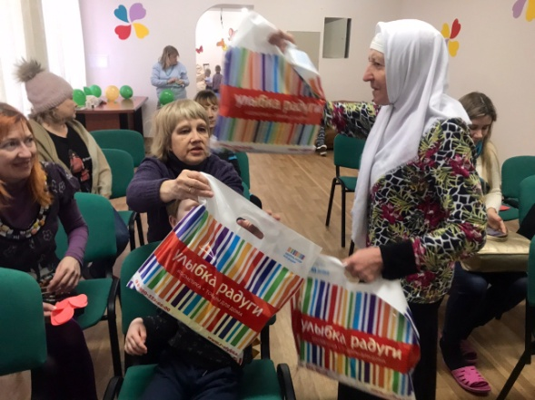
(Рисунок 31) (Рисунок 32)
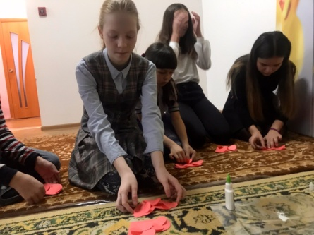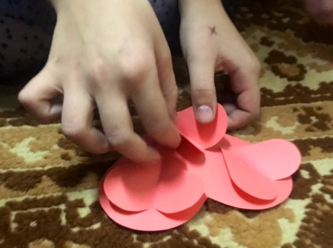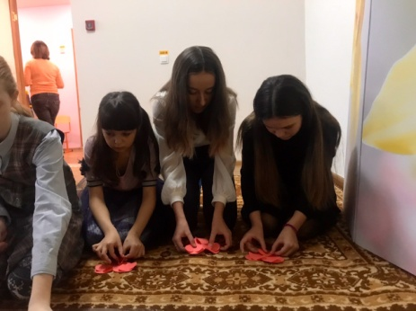
(Рисунок 33) (Рисунок 34) (Рисунок 35)
20

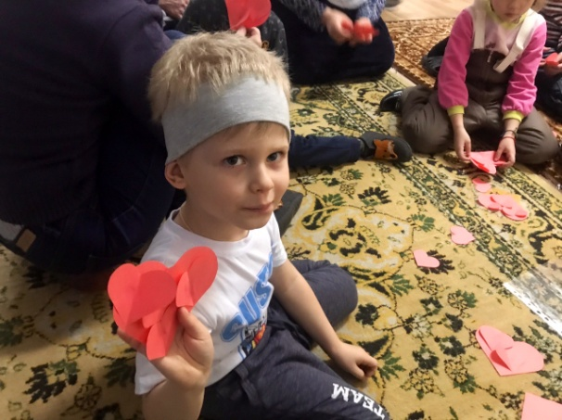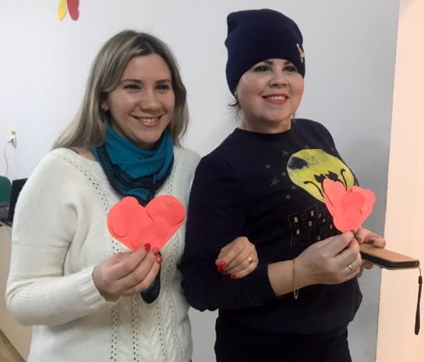
(Рисунок 36) (Рисунок 37)
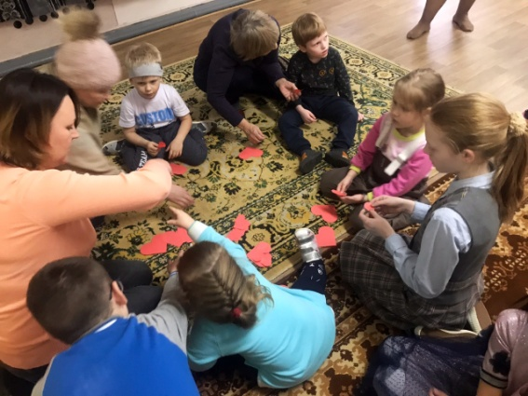 (Рисунок 38)

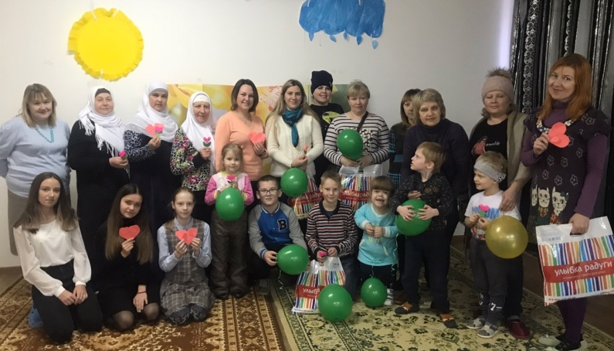 (Рисунок 39)

21

